
Streaming av matcher
Enklast att streama matcher görs via innebandyappen.
Ledarna tillhörande laget är administratörer.
För att kunna börja streaming så måste man vara en godkänd rapportör.
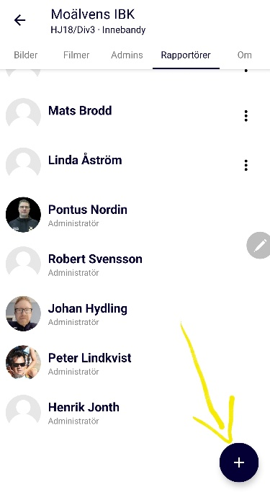
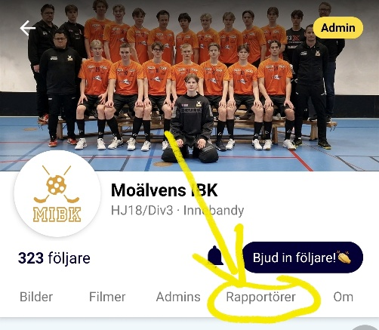
Och för att blir en rapportör så måste någon av ledarna lägga till personeen i fråga i innebandyappen.

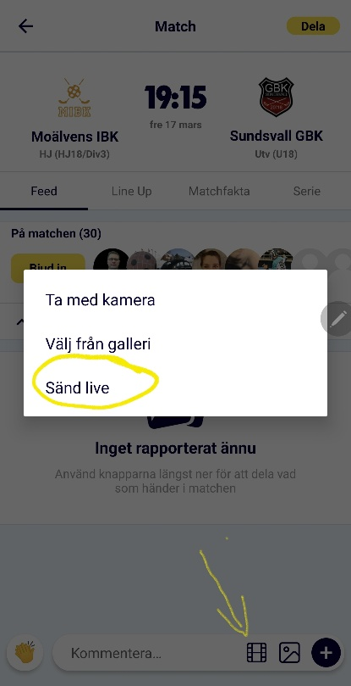
Sedan så är det klart för den som skall streama matchen.
Ifrån detta läge så fås mer information på skärmen för den som skall starta sändningen.

TIPS… Stäng av mikrofonen i periodvila. Då kan du börja prata med folk runtomkring. Kom bara ihåg att starta micken igen inför nästa periods start.

När matchen sedan är färdigspelad så återstår det för Svenska innebandyförbundet att sammanställa och samla ihop ett antal månaders sändningar och dess utbetalningar.
Utbetalning sker till föreningen som i sin tur överför pengar till lagets kassör och dess inrapporterade kontonummer.
Har man ingen kontonummer anmält, då gör man det till ekonomi@moalvensibk.se
Meddela röjande information: Namn, lagtillhörighet samt kontonummer.

Bra att veta är att det kan ta väldigt lång tid innan föreningen får pengarna överförda till sig. Detta då det samlas ihop hela föreningens streaming under ett antal månader. Sedan betalas en klumpsumma ut till föreningen med en sammanställning över alla lagens intäkter. Sedan skall föreningen göra en överföring till lagen.
Har ej lagen inrapporterat vart pengarna skall överföras. Då kommer heller ingen summa att överföras.
Byter lagen kassör, då bör ni även meddela detta till ekonomi.

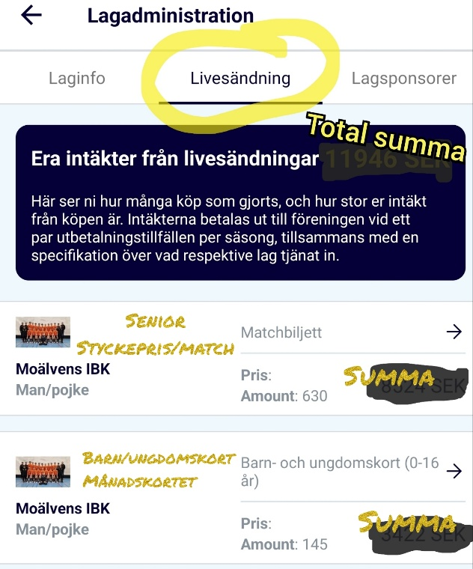
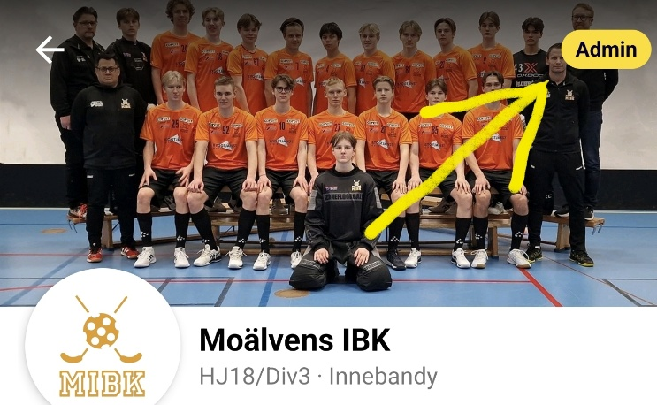
Här kan ni även se hur era intäkter ser/sett ut

